ГЛАВА 5. ЛИНЕЙНЫЕ ОПЕРАТОРЫ И ФУНКЦИОНАЛЫ

Оператором называют отображение элементов одного метрического пространства Х в элементы другого метрического пространства Y, что кратко записывается в форме y = Ax. Множество элементов, на котором определен оператор, называют областью определения 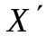, а соответствующее множество элементов 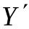 в Y – областью значений. Если Y – числовое множество, то оператор превращается в функционал. Если X – также числовое множество, то речь идет о функции y = f(x). Если уравнение y = Ax разрешимо относительно х при любом у из области значений оператора А, т. е. х = А^{–1}у, то говорят, что оператор А обратим, и А^{–1} – его обратный оператор.
Оператор А непрерывен, если для любой сходящейся последовательности векторов из области определения 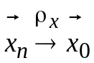 следует 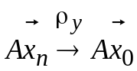, где ρ_{х} и ρ_{у} – метрики ЛП Х и Y соответственно.
Оператор А называется ограниченным, если существует такая постоянная С, что для всякого 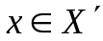 выполняется неравенство 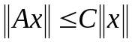. Наименьшее из чисел С называется нормой оператора и обозначается . Для любого ограниченного оператора А, действующего из нормированного пространства в нормированное, норму можно определить следующим образом:
=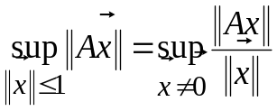.
Понятие оператора широко используется в современной теории систем, описывая связь между входом и выходом системы. В информационных системах последовательное действие операторов (произведение) описывает преобразования, осуществляемые над входными данными в процессе передачи и извлечения полезной информации.
Среди операторов, действующих в линейных нормированных пространствах, наиболее общие результаты можно получить, рассматривая линейные операторы.
Определение. Пусть Х и Y – линейные нормированные пространства. Оператор А, действующий из Х в Y (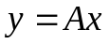), называется линейным, если выполняется условие, называемое принципом суперпозиции. Для любых 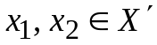 и 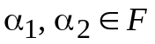, где – область определения оператора А, а F – поле, над которым задано ЛП Х, справедливо равенство:
.
Это означает, что линейный оператор аддитивен, 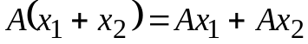, и однороден, 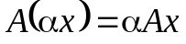.
Приведем примеры линейных операторов.
- Линейный оператор в конечномерных пространствах R_{n} и С_{п}. Рассмотрим для определенности R_{n} с базисом 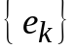, k = 1, 2, …, n. Для произвольного вектора из R_{n} можно записать 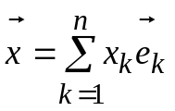, и в силу линейности оператора А: 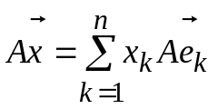. Таким образом, линейный оператор полностью определен, если известно, как он действует на базисные вектора.
Рассмотрим ЛП – область значений оператора А и выберем в нем базис 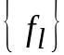, l = 1, 2, …, m, m ≤ n. Тогда можно записать 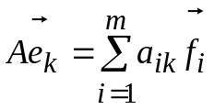, где a_{ik} – координаты преобразованного базисного вектора 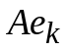 относительно базиса , и 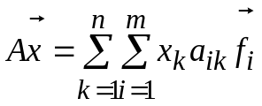.
Таким образом, результат действия любого линейного оператора А на вектор в конечномерном пространстве сводится к умножению вектора на матрицу оператора 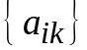, i = 1, 2, …, m; k = 1, 2, …, n. Ранг этой матрицы (наивысший порядок отличных от нуля миноров) определяет размерность подпространства (область значений оператора А). Если = Х и =Y (оператор А отображает Х на Х), то базисные системы и совпадают и координаты a_{ik} (элементы матрицы оператора) вычисляются относительно исходного базиса .
2. Рассмотрим оператор поворота вектора на плоскости на угол ϕ. Ортонормальным базисом в R₂ будет система векторов = (1, 0), 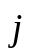= (0, 1). Преобразованные (повернутые на угол ϕ) базисные вектора можно записать в исходном базисе как 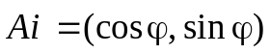 и 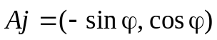. Таким образом, матрица поворота любого вектора на плоскости имеет вид
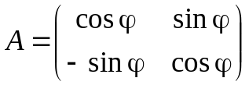.
Вектор = (–3, 2) после поворота на угол ϕ будет иметь вид
А = (–3cos ϕ – 2sin ϕ, –3sin ϕ + 2 cos ϕ).
- Важную роль играет тождественный, или единичный, оператор Е, который любой вектор из Х превращает в самого себя, т. е. E=. Для R_{n} этот оператор определяется единичной матрицей Е.
- Рассмотрим наиболее употребительные линейные операторы в функциональных пространствах C [a, b] и L₂ [a, b]. Простейшим оператором в C [a, b] и L₂ [a, b] является умножение произвольной функции f(t) ∈ C [a, b] или L₂ [a, b] на фиксированную функцию 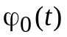, также принадлежащую рассматриваемым ЛП, т. е. А f(t) = f(t).
Весьма важным является оператор дифференцирования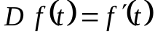. Областью его определения в С [a, b] и L₂ [a, b] является множество дифференцируемых функций. Более общим является дифференциальный оператор n-го порядка D_{n}, определяемый как 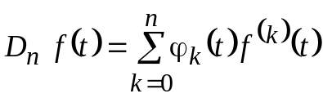, где ϕ_{k}(t) – фиксированные функции. Областью определения оператора D_{n} является множество n раз дифференцируемых функций.
Так, например, оператор 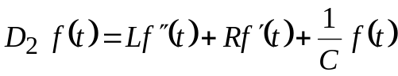 определяет собственные колебания тока f(t) = i(t) в последовательном колебательном контуре.
Большую роль в приложениях играют интегральные операторы Фредгольма 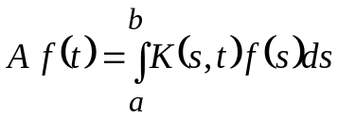 и Вольтерра 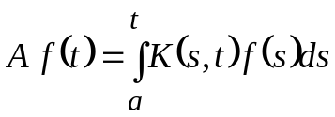. Здесь функция двух переменных K(s, t) называется ядром оператора. Обычно для
С [a, b] предполагается непрерывность K(s, t) по обоим аргументам, а для
L₂ [a, b] – интегрируемость квадрата ядра, т. е. 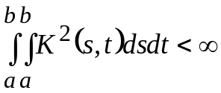. Для оператора Вольтерра обычно предполагается, что функция K(s, t) непрерывна при s < t и K(s, t) = 0 при s > t.
Сумма и произведение линейных операторов.
Суммой линейных операторов А и В называют линейный оператор С, для которого 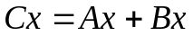. Область определения оператора С является пересечением областей определения операторов А и В.
Если операторы А и В ограничены, то 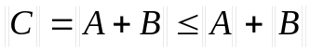.
Произведением операторов А и В называют результат их последовательного действия, т. е. 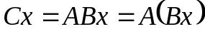. Область определения С состоит из тех 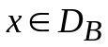, для которых 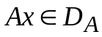, где D_{B} и D_{A} – области определения операторов В и А соответственно. На основании введенных определений ясно, как определять степень оператора A^{k} и функцию от оператора 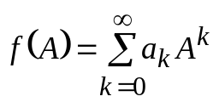, представленную с помощью степенного ряда. По определению полагают 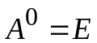.
Спектр оператора.
Мы уже отмечали, что наличие у оператора А обратного А^{–1} позволяет утверждать, что уравнение 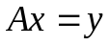 разрешимо относительно при любом 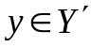. Часто вместо этого уравнения рассматривают уравнение 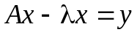, где λ – числовой параметр. Это уравнение можно переписать в форме
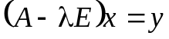, (5.1)
где Е – тождественный (единичный) оператор. Одновременно с уравнением (5.1) рассматривают уравнение
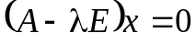, (5.2)
которое называют однородным уравнением для уравнения (5.1). Если для данного значения λ оператор А – λЕ имеет обратный (А – λЕ)^{–1} = R_{λ}, называемый разрешающим оператором или резольвентой, то уравнение (5.1) имеет при любом решение и при том только одно. Тогда однородное уравнение (5.2) при данном λ имеет лишь нулевое решение. Такие значения λ называются регулярными значениями оператора А. Все значения параметра λ, не являющиеся регулярными, образуют спектр оператора А.
Среди значений параметра λ, образующих спектр, могут быть такие значения λ₀, λ₁, …, λ_{n}, …, при которых однородное уравнение (5.2) имеет ненулевые решения 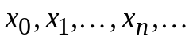. Такие значения параметра называются собственными значениями или характеристическими числами, а соответствующие им вектора – собственными векторами оператора А. Совокупность собственных значений называется дискретным (точечным) спектром оператора А.
Пример 1. Мы уже отмечали, что в конечномерных пространствах действие любого линейного оператора сводится к умножению вектора на матрицу оператора А = {a_{ij}}. Уравнение (5.1) в этом случае превратится в систему линейных уравнений вида
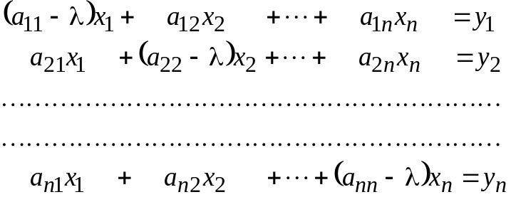. (5.3)

Мы считаем в данном случае, что Х = Х ' = Y = Y ', т. е. оператор А действует из Х в Х и матрица оператора квадратная. Если определитель этой системы 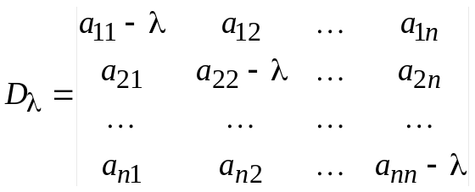 отличен от нуля, то есть λ не является корнем уравнения D(λ) = 0, называемого характеристическим, то записанная система уравнений имеет единственное решение при любых 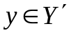 (правых частях) и все такие значения параметра λ регулярны. Корни уравнения D(λ) (их не более n) образуют спектр. Так как при этих значениях λ однородная система, соответствующая (5.3), имеет нетривиальное решение (отличное от нуля), то любая точка спектра является собственным значением.
Таким образом, характеристические числа, или собственные значения линейного оператора в конечномерном пространстве являются корнями характеристического уравнения D(λ) = 0, а решения однородной системы для каждого собственного значения дают собственные вектора оператора.
Пример 2. Для дифференциального оператора D₂ y(t) = y''(t)+ λy(t), описывающего колебательный контур без потерь, собственные значения равны 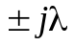 а соответствующие им собственные вектора (в данном случае функции) равны exp (jλt) и exp (–jλt) соответственно.
Линейные функционалы и операторы в Гильбертовом пространстве.
Определим на ЛП L числовую функцию 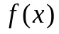, отображающую вектора из L в скаляры из поля F, над которым задано L. Выражение называется линейным функционалом, если справедлив принцип суперпозиции, состоящий в том, что для любых , 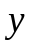∈ L и 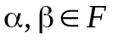
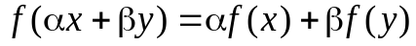,
включающий в себя аддитивность 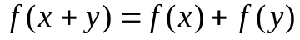 и однородность 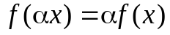.
Приведем примеры линейных функционалов.
В R_{n} любой линейный функционал имеет вид 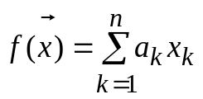, где
= (х₁, х₂, …, х_{п}) – аргумент функционала, = (а₁, а₂, …, а_{п}) – фиксированный вектор из R_{n}. Линейность данного функционала вытекает из аксиом ЛП.
В С [a, b] примером линейного функционала может служить интеграл вида 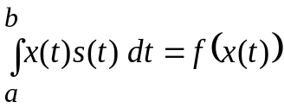, называемый в задачах обработки сигналов корреляционным интегралом, где x(t) является аргументом, а s(t) – фиксированной функцией, т.е., как уже отмечалось, скалярное произведение при фиксированном втором сомножителе по отношению к первому является линейным функционалом.
Очень важным является линейный функционал, для которого 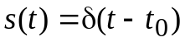, где 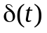 – функция, равная нулю всюду, кроме точки t = t₀,
t ∈(a, b), и принимающая в t₀ бесконечно большое значение. При этом 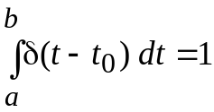. Функция называется дельта-функцией Дирака и более подробно будет рассмотрена ниже.
Рассмотрим геометрический смысл линейного функционала. Выберем для наглядности в качестве ЛП R₃ – трехмерное арифметическое пространство. Линейный функционал 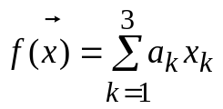в R₃ задает плоскость, определяемую уравнением 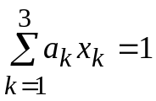, где = (а₁, а₂, а₃) – фиксированный вектор. Каждому вектору соответствует точка на этой плоскости. Для произвольного ЛП линейный функционал задает гиперплоскость.
Выпуклые множества и выпуклые функционалы.
Понятие выпуклости лежит в основе многих разделов теории ЛП. Оно является ключевым при решении многих задач оптимизации (выпуклое программирование)*.
Пусть L – некоторое ЛП. Подпространство M ⊂ L называется выпуклым, если для 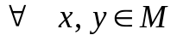 все вектора вида 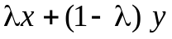, где 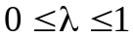, также принадлежат М. Геометрический смысл этого определения ясен из рис. 5.1, на котором приведены выпуклое а) и невыпуклое б) подпространства в R₂ (на плоскости).
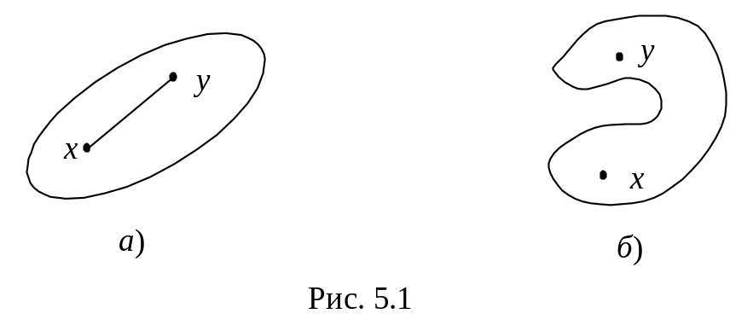
Для С [a, b] множество функций, удовлетворяющих условию | f(t)| ≤ 1, выпукло, так как если | f(t)| ≤ 1 и | g(t)| ≤ 1, то
.
Для произвольного множества A ⊂ L существует наименьшее выпуклое множество, которое содержит А. Оно называется выпуклой оболочкой множества А. На рис. 5.2 пунктиром показана оболочка множества А.
Важным примером выпуклой оболочки является
п-мерный симплекс, который определяется следующим образом. Симплекс с вершинами ₁, ₂, …, _{п + 1} есть совокупность всех точек, представимых в виде
А
Рис. 5.2
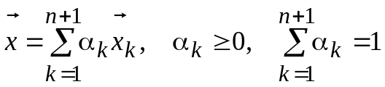.
При этом вектора ₂ – ₁, ₃ – ₁, …, _{п + 1} – ₁ должны быть линейно независимы. В R_{n} нуль-мерный симплекс – это точка, одномерный – отрезок, двумерный – треугольник, трехмерный – тетраэдр.
С понятием выпуклости множества тесно связано понятие выпуклого функционала.
Определение.
Неотрицательный функционал p() ≥ 0 для ∀ ∈ L называется выпуклым, если выполняются следующие условия:
- 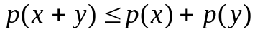 для ∀ , ∈ L;
- p(α) = αp() для всех α > 0.
Примером выпуклого функционала может служить норма, так как сформулированные условия включаются в систему аксиом, определяющих норму.
Напомним, что гильбертовым называется бесконечномерное полное евклидово пространство H. В зависимости от того, над каким полем построено исходное ЛП (R или С) различают вещественное и комплексное H-пространства.
Для линейных функционалов 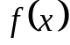 в Н ключевой является теорема, утверждающая, что любой линейный функционал в Н имеет вид 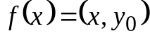, где вектор 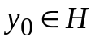 однозначно определяет функционал . При этом 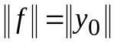.
Для линейных функционалов 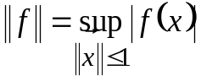. Опираясь на неравенство Коши–Буняковского и сформулированную выше теорему, можно доказать предыдущее утверждение.
Пусть А – линейный оператор в гильбертовом пространстве Н. Рассмотрим функционал 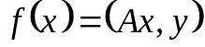, где – фиксированный вектор из Н. Очевидно, что – линейный функционал и в соответствии со сформулированной выше теоремой 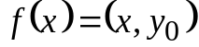. Выражая 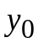 через с помощью оператора А* получим окончательно 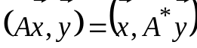. Оператор А* называется сопряженным к А. Его норма 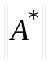 равна норме исходного оператора, т. е. 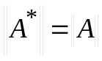.
Понятие сопряженного оператора может быть введено в любом евклидовом пространстве. Так в R_{n},где любой линейный оператор определяется матрицей А, сопряженным будет оператор, задаваемый сопряженной матрицей А*. Напомним, что элементы сопряженной матрицы 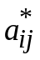 равны элементам a_{ji} исходной матрицы. В вещественном гильбертовом пространстве L₂[a, b] для интегрального оператора Фредгольма 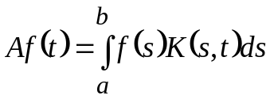 сопряженным будет оператор 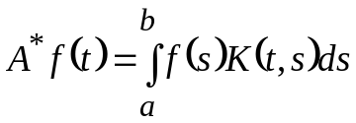.
Таким образом, если для исходного оператора интегрирование ядра ведется по первой переменной, то для сопряженного оператора – по второй. Для комплексного Н 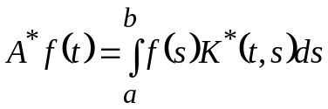, где символ "*" над К(t, s) означает комплексное сопряжение.
Оператор А называется самосопряженным, если А* = А, что означает выполнение равенства 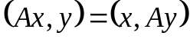.
Для линейного оператора в R_{n} это означает самосопряженность матрицы А, т. е. А – симметрическая матрица. Для С_{n} оператор А – эрмитова матрица.
Для рассмотренного выше оператора Фредгольма самосопряженность означает симметричность ядра оператора по обеим переменным, т. е. выполнение равенств К(s, t) = К(t, s) для вещественного Н и К(s, t) = К*(t, s) для комплексного.
В операторах Фредгольма и Вольтерра часто приходится сталкиваться с ядрами, зависящими от разности переменных s – t, т. е. К(s, t) = К(s – t). Такие ядра называют ядрами разностного типа. Для самосопряженных операторов К(s – t) = К(t – s), т. е. К является четной функцией переменных τ = s – t. Позже мы столкнемся с такими ядрами при изучении стационарных случайных процессов. С ядрами разностного типа мы также встречаемся при изучении отклика линейной стационарной системы (системы с постоянными параметрами) на входное воздействие.
Давая определение линейного функционала , мы подчеркивали, что – фиксированный вектор. Если связан с вектором , то функционал перестает быть линейным. Для дальнейшего чрезвычайно важен функционал вида 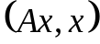, называемый квадратичной формой. В R_{n} или C_{n} квадратичная форма определяется матрицей А. Для квадратной матрицы (А действует из R_{n} в R_{n}) 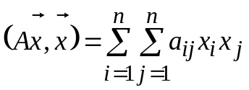; для C_{n} 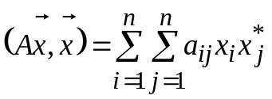.
В L₂[a, b] квадратичная форма может быть определена для оператора Фредгольма как 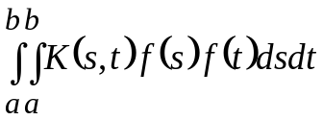, для комплексного варианта L₂[a, b] вместо f(t) берется комплексно сопряженная функция f *(t).
Вещественная квадратичная форма называется положительно (неотрицательно) определенной, если соответственно > 0 или ≥ 0 для всех ненулевых векторов из области определения оператора А.
Для квадратичной формы, заданной в R_{n}, матрица А, определяющая положительно определенную квадратичную форму, удовлетворяет следующим требованиям:
- все главные миноры являются положительными;
- все коэффициенты характеристического многочлена отличны от нуля и имеют чередующиеся знаки;
- все собственные значения имеют положительные вещественные части.
Если А – самосопряженный оператор, то соответствующая ему квадратичная форма вещественна.
Для самосопряженных операторов справедливо следующее важное утверждение.
Собственные значения самосопряженного оператора вещественны и соответствующие им собственные вектора ортогональны. Вспомним разговор о способах построения ортогональных систем. Ввиду важности этого утверждения и его приложений докажем эту теорему для вещественных Н пространств.
Пусть λ – собственное значение оператора А, а – соответствующий ему собственный вектор, т. е. 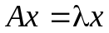. Умножим скалярно обе части этого равенства на . Тогда 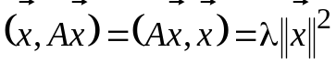. Левая часть в силу самосопряженности А вещественна, поскольку 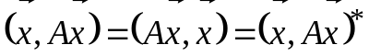; 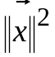 – вещественен и положителен. Следовательно, λ – вещественное число. Для положительно определенных самосопряженных операторов 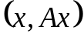 > 0 для ∀ и λ – вещественно и положительно.
Пусть λ_{i} и λ_{j} – два различных собственных значения, а 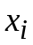 и 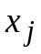 соответствующие им собственные вектора, т. е. 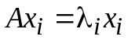 и 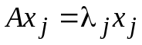. Умножая скалярно обе части первого уравнения на , а второго на и почленно вычитая, получим 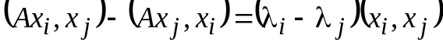. Пользуясь тем, что А – самосопряженный оператор и для вещественных пространств скалярное произведение коммутативно, т. е. 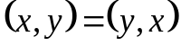, можно утверждать, что левая часть записанного выражения равна нулю и в силу различия собственных значений 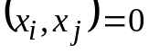.
Для любого самосопряженного линейного оператора в Н справедлива фундаментальная теорема Гильберта–Шмидта, утверждающая, что для названного оператора А существует ортонормальная система 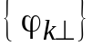 собственных векторов, отвечающих собственным значениям {λ_{k}}, такая, что 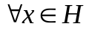 представляется единственным образом в виде 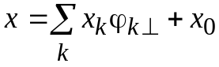, где х_{k} – координаты (коэффициенты Фурье) вектора относительно системы 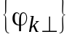, а 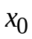 – удовлетворяет условию 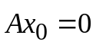. При этом 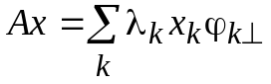. Если система бесконечна, то λ_{k} → 0 при k → ∞.
Сформулированная теорема означает, что для всякого самосопряженного оператора А в подпространстве Н существует ортогональный базис, состоящий из собственных векторов этого оператора. Еще раз вспомним наш разговор о способах построения ортогональных систем.
Вообще говоря, данная теорема справедлива для самосопряженных и компактных операторов, но для подавляющего большинства встречающихся в радиотехнике операторов условия компактности оператора выполняются.
Часто теорема Гильберта–Шмидта формулируется для вполне непрерывных самосопряженных операторов. Линейный оператор А называется вполне непрерывным, если он может быть с любой точность аппроксимирован конечномерным оператором, т. е. может быть представлен в виде суммы конечномерного оператора и оператора со сколь угодно малой нормой.
При решении многих задач математической физики, а также в иных приложениях чрезвычайно продуктивными являются самосопряженные дифференциальные операторы и соответствующие им самосопряженные дифференциальные уравнения. Рассмотрим этот вопрос на примере определенного на промежутке [a, b] дифференциального оператора второго порядка . Функции ϕ_{i}(t), i = 0, 1, 2 вещественны и имеют в области a ≤ t ≤ b непрерывные производные i-го порядка. Кроме того, функция ϕ₂(t) не должна иметь нулей при t ∈(a, b).
Оператор 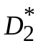, самосопряженный с D₂, определяется следующим образом:
.
Сопоставление выражений для 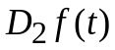 и 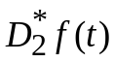 определяет необходимое и достаточное условие самосопряженности оператора D₂: 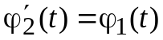. При выполнении этого условия оператор D₂ принимает вид
= 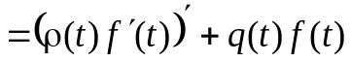,
где ρ(t) = ϕ₂(t), a q(t) = ϕ₀(t).
Данный самосопряженный дифференциальный оператор второго порядка называется оператором Штурма–Лиувилля. Его собственные функции, образующие ортогональную систему, широко используются при решении разнообразных радиотехнических задач.
Так, например, если а = –π, b = π, ρ(t) = –1, q(t) = 0, и краевые условия выбраны следующим образом: f(–π) = f(π), f ′(–π) = f′ (π), то = –f″(t), и собственные значения и собственные функции находятся из уравнения
– f″(t) = λf(t), решением которого будут функции exp(j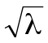t), exp(–jt) или их линейные комбинации cost и sint. В силу линейной независимости cost и sint общее решение будет иметь вид
f(t) = C₁cost + C₂sint.
С учетом краевых условий получим следующее выражение для собственных значений оператора: λ_{k} = k², k = 0, 1, 2, … . Каждому собственному значению λ_{k} соответствуют две линейно независимые функции cos kt и sin kt, образующие при k = 0, 1, 2, … хорошо знакомую нам ортогональную на промежутке [–π, π] систему {cos kt, sin kt}, разложение по которой дает ряд Фурье.
Рассмотрим вопрос о собственных функциях произвольного дифференциального оператора второго порядка, т. е. о решениях дифференциального уравнения = λf(t), или, в развернутом виде с заменой λ на –λ,
.
Умножая левую и правую части на функцию ρ(t), удовлетворяющую условию 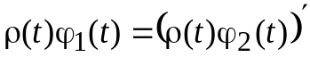, получим:
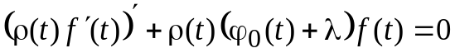,
где 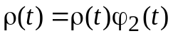. Таким образом, уравнение для определения собственных функций оказалось записанным в самосопряженной форме. Собственные функции, отвечающие различным собственным значениям λ_{k} и λ_{l}, будут теперь ортогональны с весом, т. е. 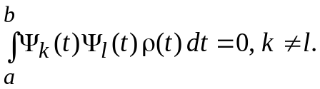 Условие, которому должна удовлетворять функция ρ(t), можно переписать в виде
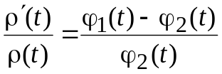,
в котором мы узнаем дифференциальное уравнение для весовой функции, определяющей для рассматриваемого промежутка систему классических ортогональных многочленов (см. параграф 6.4).
Важным типом линейных операторов являются нормальные операторы. Оператор А называется нормальным, если он коммутирует со своим сопряженным, т. е. АА* = А*А. Частным случаем нормальных операторов являются рассмотренные выше самосопряженные операторы, для которых А* = А. Другим частным случаем нормальных операторов являются унитарные операторы.
Унитарным оператором U называется линейный оператор, преобразующий Н на все Н и не меняющий нормы преобразуемых векторов, то есть 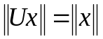. Унитарный оператор имеет обратный U ^{–1} и U ^{–1}= U*. Таким образом, U U* = U U ^{–1} = U*U = U ^{–1}U = Е. Унитарный оператор не меняет скалярного произведения так как 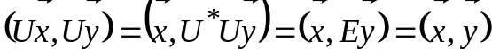.
Легко доказать, что произведение унитарных операторов есть также унитарный оператор, а оператор, обратный унитарному оператору также унитарен. Таким образом, унитарные операторы образуют группу. Сформулируем следующее важное свойство унитарных операторов. Собственные значения унитарного оператора по модулю равны единице, а собственные вектора соответствующие различным собственным значениям ортогональны.
Для дальнейшего изложения нам понадобится понятие дельта-функции, которое мы введем, пользуясь терминологией теории вероятности. Пусть W_{ξ}(x) плотность вероятности (ПВ) случайной величины (СВ) ξ, имеющая производные любого порядка. Например, 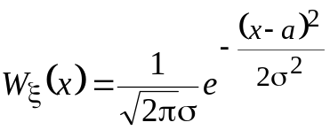, где а – математическое ожидание (среднее значение) СВ ξ, а σ² – ее дисперсия.
Будем считать, что а = 0 и определим обобщенную функцию δ(х), называемую дельта-функцией Дирака или просто дельта-функцией как 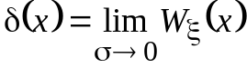. Так как по условию нормировки 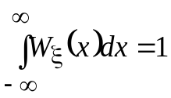, это свойство сохраняется и для дельта-функции, т. е. 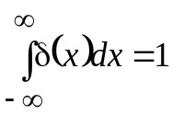.
Интеграл от дельта-функции с переменным верхним пределом 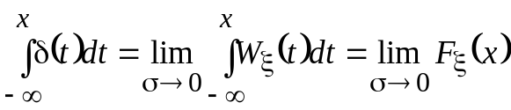, где F_{ξ}(x) – функция распределения (ФР) СВ ξ. Функция 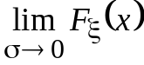 определяет функцию единичного скачка Хевисайда 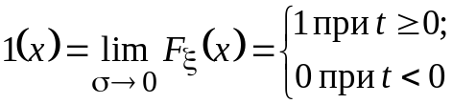.
Таким образом, с точки зрения теории вероятности дельта-функция и функция Хевисайда определяют ПВ и ФР детерминированной случайной величины Х принимающей единственное значение х = 0.
Запишем основное интегральное соотношение для дельта-функции, определяющее ее "фильтрующее" свойство.
Для любой непрерывной функции f(t) интеграл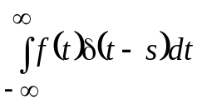 с учетом того, что дельта-функция отлична от нуля лишь в точке s = t, можно записать как 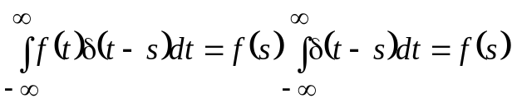 так как 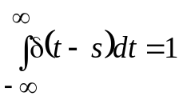. Считая правомерным дифференцирование интеграла по параметру s, получим 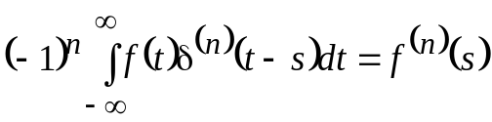 или, окончательно,
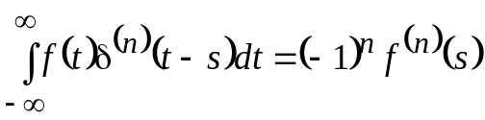, n = 0, 1, ….
Тем самым определено понятие производной дельта-функции. Более глубоко с теорией обобщенных функций можно ознакомиться с помощью [8].
Выясним условия, при которых оператор Фредгольма 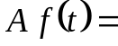
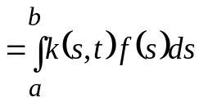 будет унитарным оператором. Запишем скалярное произведение преобразованных функций, имея в виду общий случай комплексного Н-пространства со скалярным произведением 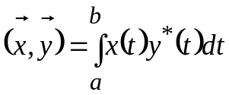. Тогда
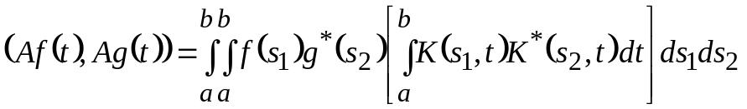.
Если потребовать, чтобы
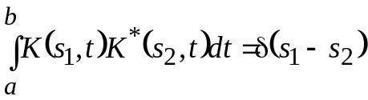, (5.4)
где 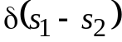 – дельта-функция, то учитывая "фильтрующее" или интегральное свойство дельта-функции, получим 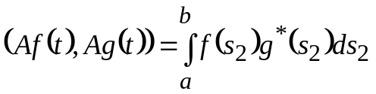. Таким образом, условие (5.4) обеспечивает унитарность оператора А.
Заканчивая обзор линейных операторов, остановимся на одном линейном операторе, который часто встречается в задачах радиотехники. Это оператор проектирования.
Оператором проектирования в Н на пространство М ⊂ Н называется отображение на вектор 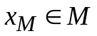, такое, что 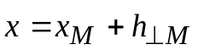, где 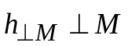. Запись означает, что 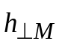 ортогонален любому вектору из М.
Оператор проектирования обычно обозначают как Р, указывая иногда с помощью индекса подпространства, на которое осуществляется проектирование, т. е. пишут Р_{М}. Очевидно, что норма || P || = 1 (доказать самостоятельно).
Ключевым свойством оператора проектирования является справедливость утверждения Р^{n} = Р, т. е. многократное применение оператора проектирования совпадает с однократным. Оператор проектирования является самосопряженным. Для того, чтобы линейный оператор Р в Н был проектором,

* Выпуклое программирование – раздел математического программирования, занимающийся решением задач оптимизации с ограничениями в пространстве R_{n}.

